

**Alcalde dicta medidas preventivas por visita del Presidente de la República**

El Alcalde, Francisco Fuentes Meneses firmó en las últimas horas el Decreto No285 por el cual se dictan medidas preventivas para garantizar la seguridad del señor Presidente de la República, Juan Manuel Santos.

Quedó prohibido dentro del Municipio de Popayán, las marchas y manifestaciones a partir de las 06:00 de la mañana del día 16 de Enero, hasta las 6 de la tarde de la misma fecha.

Queda prohibido el transporte de escombros, cilindros para venta de gas, tinas para la venta de leche y la realización de mudanzas o trasteos en cualquier tipo de vehículo, desde las 06:00 de la mañana, hasta las 6 de la tarde de este jueves.

Según el secretario de Gobierno Municipal, Nino Andrés Erazo el incumplimiento al presente Decreto conlleva a una sanción de dos (2) salarios Mínimos Legales Vigentes, a favor del Tesoro Municipal.

**Concurrida la eucaristía de la Batalla de Calibío**

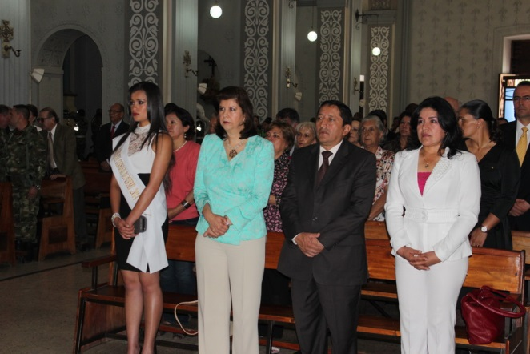Con la presencia de las autoridades civiles, eclesiásticas, de Policía y Militares, se llevó acabo ayer en horas de la mañana la misa con motivo de la efemérides de la batalla de Calibío, en la que salieron triunfantes los Patriotas.

Al acto asistieron el Alcalde, Francisco Fuentes Meneses, varios secretarios de Despacho, la Gestora del Departamento, Stella Millán y la secretaria de Gobierno Seccional, Edith Milena Cabezas, entre otros invitados.

**Ofrenda en la Hacienda de Calibío**

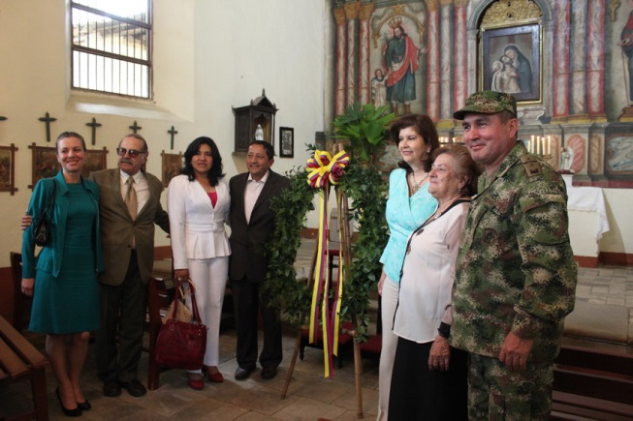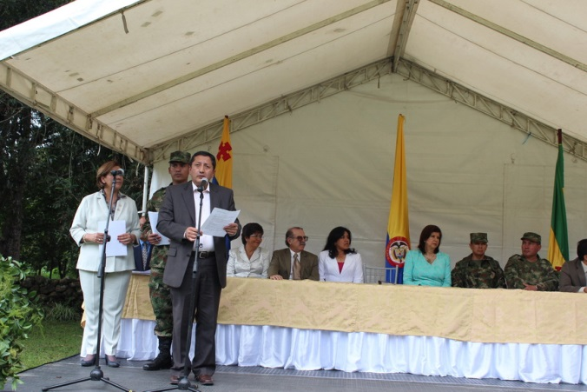

**Jornada de aseo en El Barrio Bolívar**

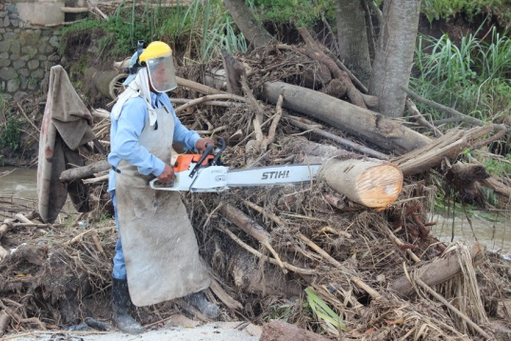

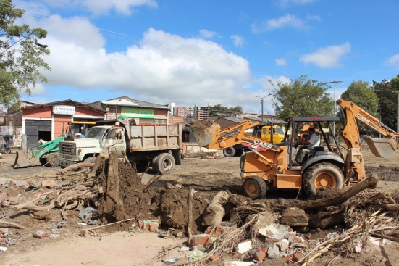El secretario de Infraestructura Municipal, James Correa, coordinó el martes en la tarde y este miércoles en la mañana una jornada de aseo en la Avenida los Estudiantes, riveras del Río Molino a la altura del Puente el Humilladero, frente a la cancha de futbol y en inmediaciones del Hospital Universitario San José.

Se contó con la colaboración de la comunidad, soldados de la Brigada 29, obreros del Municipio con apoyo de maquinaria pesada, como es retroexcavadoras y volquetas.

**Actos administrativos**

**DECRETO Nº 20141200000285 del 15 de enero de 2014** "Por el cual se dictan medidas preventivas para garantizar la seguridad del señor Presidente de la Republica en su visita a la ciudad de Popayán”

**DECRETO Nº 20141310000255 del 15 de enero de 2014** "mediante el cual se realizan unos traslados internos presupuestales”